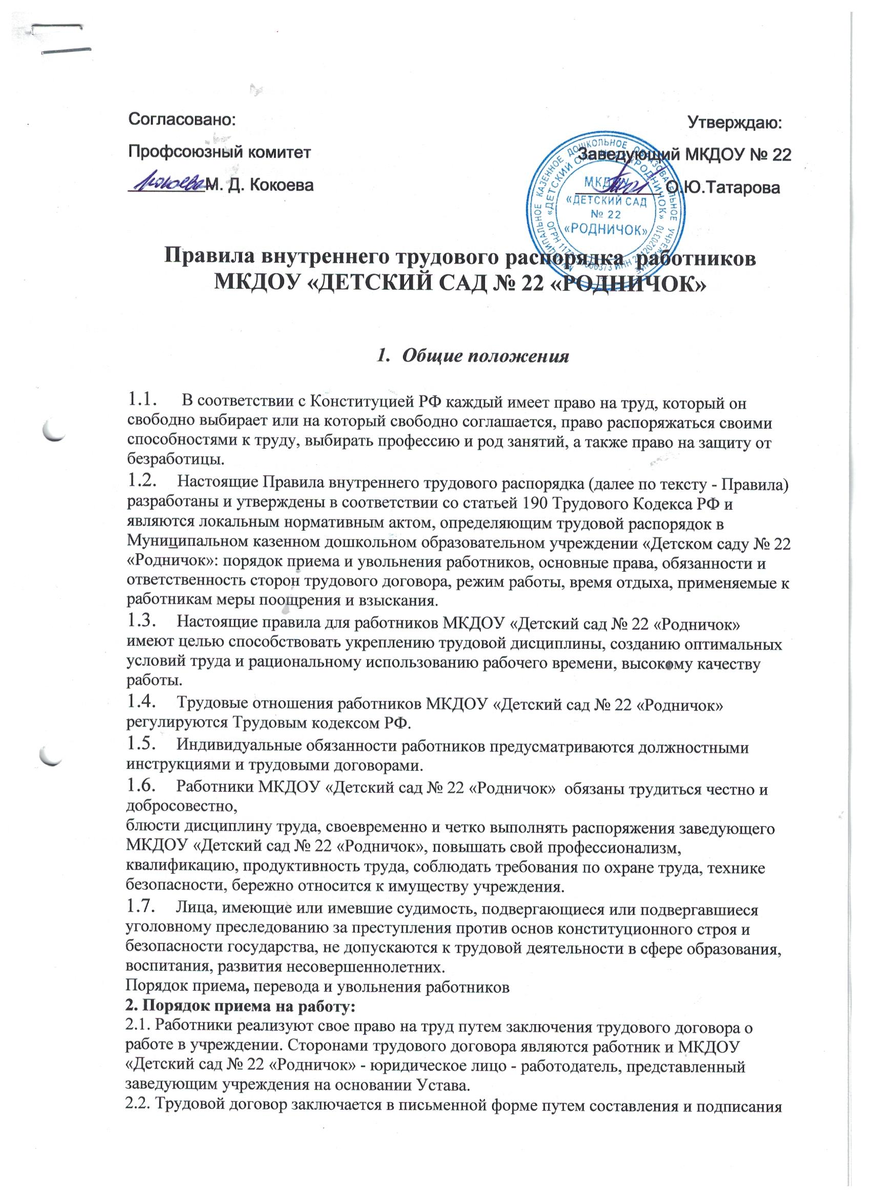
сторонами единого правового документа, отражающего их согласованную волю по всем существенным условия труда работника, один экземпляр передается работнику, другой хранится в учреждении. Трудовой договор заключается по общему правилу на неопределенный срок.
2.3. При приеме на работу работник обязан представить следующие документы:
-личное заявление;
-паспорт или иной документ, удостоверяющий личность;
-трудовую книжку, за исключением случаев, когда трудовой договор заключается впервые или работник принимается на работу на условиях совместительства;
-страховое свидетельство государственного пенсионного страхования (согласно Федеральному закону от 01.04.96 «Об индивидуальном (персонифицированном) учете в системе государственного пенсионного страхования»);
-медицинское заключение об отсутствии противопоказаний по состоянию здоровья для работы в образовательном учреждении (для назначения на должность руководителя образовательного учреждения); документы воинского учета - для военнообязанных и лиц, подлежащих призыву на военную службу;
-документ об образовании; о квалификации или наличии специальных знаний (педагогические работники).
- справку об отсутствии судимости и подследственности.
2.4. При заключении трудового договора впервые трудовая книжка и страховое свидетельство государственного пенсионного страхования оформляются работодателем.
2.5. Прием на работу в учреждение без предъявления перечисленных документов не допускается. Вместе с тем, работодатель не вправе требовать предъявления документов, не предусмотренных законодательством.
2.6. Прием на работу оформляется приказом заведующего учреждения, изданным на основании заключённого трудового договора. Приказ объявляется работнику под расписку в трехдневный срок.
По соглашению сторон при заключении трудового договора в нем может быть предусмотрено условие об испытании работника в целях проверки его соответствия поручаемой работе. Отсутствие в трудовом договоре условия об испытании означает, что работник принят на работу без испытания.
В срок испытания не засчитывается период временной нетрудоспособности работника и другие периоды, когда он фактически отсутствовал на работе.
2.7. После подписания трудового договора заведующий издает приказ о приеме на работу, который доводится до сведения работника в трехдневный срок под расписку. По письменному заявлению работника работодатель обязан не позднее трех дней со дня подачи заявления выдать работнику копии документов, связанных с работой (копии приказа о приеме на работу, справки о заработной плате и другое).
Перед допуском к работе вновь поступившего работника заведующий обязан ознакомить работника:
-с Трудовым договором, условиями труда, его должностной инструкцией, системой оплаты труда, разъяснить работнику его права и обязанности;
-с Коллективным договором, настоящими Правилами, проинструктировать его по технике безопасности, производственной санитарии, противопожарной безопасности.
2.8. На всех работников, проработавших свыше 5 дней, заполняются трудовые книжки в установленном порядке. На работающих по совместительству, трудовые книжки ведутся по основному месту работы.
2.9 .На каждого работника учреждения ведётся
2.10. Постоянный или временный перевод работника на другую работу
производится только с его согласия, кроме случаев, предусмотренных законом: в случаях возникновения чрезвычайных обстоятельств, для
замещения временно отсутствующего работника (ст.72,74 ТК РФ). Отказ работника от перевода в указанных случаях является нарушением трудовой дисциплины.
2.11. По истечении срока срочного трудового договора его действие прекращается (п.2 ст.58 ТК РФ). Если по истечении срока трудового договора трудовые отношения продолжаются, и ни одна из сторон не потребовала их прекращения, то действие договора считается продолженным на неопределенный срок.
2.12. По инициативе работника срочный трудовой договор досрочно расторгается в порядке, предусмотренном ст.79 ТК РФ.
2.13. Трудовой договор, заключенный на неопределенный срок, может быть, расторгнут в одностороннем порядке, по инициативе работника в порядке, предусмотренном ст. 80 ТК РФ. Работник имеет право расторгнуть трудовой договор, предупредив об работодателя письменно за две недели. По истечении срока предупреждения об увольнении работник вправе прекратить работу, а заведующий учреждения должен выдать ему трудовую книжку с внесенной в нее и заверенной печатью учреждения записью об увольнении и произвести окончательный расчет с ним. Записи о причинах увольнения в трудовую книжку должны производиться в точном соответствии с формулировками ТК РФ со ссылкой на соответствующую статью и пункт. По соглашению между работником и работодателем трудовой договор, может быть, расторгнут и до истечения срока предупреждения об увольнении. Днем увольнения считается последний день работы.
2.14. Прекращение (расторжение) трудового договора по другим причинам возможно только по основаниям и с соблюдением гарантий, порядка и процедур, предусмотренных ТК РФ.
2.15. При увольнении в связи с сокращением численности работников или штата работодатель в письменной форме сообщает об этом выборному представителю МДОУ № 22 не позднее, чем за два месяца до начала проведения соответствующих мероприятий, а в случае, если решение о сокращении численности или штата работников организации может привести к массовому увольнению работников — не позднее, чем за три месяца до начала проведения соответствующих мероприятий. Кроме того, работодатель обязан сообщить в органы службы занятости о сокращении численности работников (ч.2. ст.25 Закона РФ от 19.04.1991 №1032-1 «О занятости населения в РФ»).
2.16. О приеме работника в МДОУ № 22 делается запись в Книге учета личного состава.
3. Основные права и обязанности работников учреждения.
3.1. Работник учреждения имеет право и несет
обязанности, вытекающие из условий трудового договора и предусмотренные его должностной инструкцией, локальными нормативными актами учреждения, содержащими нормы трудового права, а также все иные права и обязанности, предусмотренные ст.21 ТК РФ и действующим законодательством РФ.
3.2. Работник учреждения имеет право на:
- заключение, изменение и расторжение трудового договора в порядке и на условиях, которые установлены трудовым кодексом РФ;
- предоставление ему работы, отвечающей его профессиональной подготовке и квалификации, оговоренной в трудовом договоре;
- своевременную и в полном объеме выплату заработной платы в соответствии со своей квалификацией, качеством выполненной работы с применяемой системой оплаты труда в учреждении;
- отдых, обеспечиваемый установлением нормальной продолжительности рабочего времени, еженедельных выходных дней, праздничных нерабочих дней, оплачиваемых ежегодных отпусков;
- полную достоверную информацию об условиях труда и требованиях охраны труда на рабочем месте;
- отказ от выполнения работ в случае возникновения опасности для его жизни и здоровья вследствие нарушения требований охраны труда до устранения такой опасности;
- профессиональную подготовку, переподготовку и повышение своей квалификации;
- получение квалификационной категории при успешном прохождении аттестации в соответствии с Положением «Об аттестации педагогических и руководящих работников Государственных и муниципальных учреждений РФ»;
- объединение в профессиональные союзы и другие организации, представляющие интересы работников;
- защиту своих трудовых прав, свобод и законных интересов всеми не запрещенными законом способами;
- разрешение индивидуальных и коллективных трудовых споров, включая право на забастовку, в порядке, предусмотренном трудовым кодексом РФ;
- возмещение ущерба, причиненного его здоровью или имуществу в связи с работой;
- получение в установленном порядке пенсии за выслугу лет до достижения им пенсионного возраста;
- ежемесячную компенсацию для педагогических работников в целях обеспечения их книгоиздательской продукцией и периодическими изданиями;
- длительный отпуск сроком до одного года через каждые 10 лет непрерывной преподавательской работы и на условиях, предусмотренных Уставом МКДОУ «Детский сад № 22 «Родничок»;
- обязательное социальное страхование в порядке и случаях, предусмотренных законодательством;

3.3. Работники учреждения обязаны:
- предъявлять при приеме на работу документы, предусмотренные законодательством;
- работать честно и добросовестно, качественно выполнять
- обязанности, возложенные на них трудовым договором, правилами внутреннего распорядка и должностными инструкциями; - соблюдать трудовую дисциплину, вовремя приходить на работу, соблюдать установленную продолжительность рабочего времени, максимально используя его для творческого эффективного
- исполнения возложенных на них обязанностей;
- воздерживаться от действий, мешающих другим работникам выполнять свои трудовые обязанности, своевременно и точно исполнять распоряжения руководства;
- стремиться к повышению своего профессионализма и компетентности, улучшению качества выполняемой работы, не
- допускать упущения в ней;
- соблюдать исполнительскую дисциплину, проявлять инициативу в трудовой деятельности, проходить переподготовку, повышение квалификации в соответствии с планом работы управления;
- нести ответственность за неисполнение или ненадлежащее исполнение должностных обязанностей;
- -соблюдать правила техники безопасности и охраны труда, производственной санитарии, противопожарной
- безопасности, предусмотренные соответствующими правилами и
- инструкциями;
- быть всегда корректными и вежливыми с членами коллектива, родителями воспитанников;
- содержать рабочее место в чистоте и порядке, соблюдать
- установленный порядок использования и хранения материальных
- ценностей и документов;
- беречь собственность учреждения (оборудование, инвентарь), экономно расходовать материалы, тепло и электроэнергию.
4. Основные права и обязанности работодателя учреждения.
4.1. Руководитель образовательного учреждения имеет право:
управлять образовательным учреждением и персоналом, принимать решения в пределах полномочий, установленных Уставом МКДОУ «Детский сад № 22 «Родничок»;
заключать, изменять и расторгать трудовые договоры в порядке и на условиях, которые установлены трудовым кодексом РФ;
вести активные переговоры и заключать коллективные договоры;
поощрять работников за добросовестный и эффективный труд;
требовать от работников исполнения ими трудовых обязанностей и бережного отношения к имуществу МКДОУ «Детский сад № 22 «Родничок» и других работников, соблюдения правил внутреннего трудового распорядка школы;
привлекать работников к дисциплинарной и материальной ответственности в порядке, установленном трудовым кодексом РФ;
осуществлять контроль за деятельностью воспитателей МКДОУ «Детский сад № 22 «Родничок», в том числе путем посещения занятий, всех других видов учебных и воспитательных мероприятий;
принимать локальные нормативные акты.
4.2 Руководитель образовательного учреждения обязан:
соблюдать законы и иные нормативные правовые акты, условия коллективного договора, соглашений и трудовых договоров;
обеспечивать безопасность труда и условия, отвечающие требованиям охраны и гигиены труда;
обеспечивать работников оборудованием, инструментами, технической документацией и иными средствами, необходимыми для исполнения ими трудовых обязанностей;
выплачивать в полном объеме заработанную плату в сроки, установленные в коллективном договоре;
создавать условия, обеспечивающие участие работников в управлении МКДОУ «Детский сад № 22 «Родничок» в предусмотренных трудовым кодексом и коллективным договором формах;
осуществлять социальное, медицинское и иные виды обязательного страхования работников;
создавать условия, обеспечивающие охрану жизни и здоровья воспитанников и работников, предупреждать их травматизм, контролировать знание и соблюдение работниками требований инструкций по технике безопасности, производственной санитарии и гигиены, правил пожарной безопасности.
5. Рабочее время и его использование
5.1. Рабочее время педагогических работников определяется Правилами внутреннего распорядка МКДОУ «Детский сад № 22 «Родничок», и должностными обязанностями, возлагаемыми на них Уставом МКДОУ «Детский сад № 22 «Родничок» и трудовым договором.
Для педагогических работников образовательных учреждений устанавливается сокращенная продолжительность рабочего времени - не более 36 часов в неделю. (Закон «Об образовании РФ», п.5 ст.55)
5.2. Продолжительность рабочего времени, а также минимальная продолжительность ежегодного оплачиваемого отпуска педагогическими работниками образовательных учреждений устанавливается трудовым кодексом РФ и иными правовыми актами РФ с учетом особенностей их труда.
5.3. Администрация учреждения организует учет явки на работу, нахождения в командировочных разъездах, для чего ведется табель учета рабочего времени.
Любое отсутствие работника на рабочем месте, кроме случаев болезни и непреодолимой преграды, допускается только с разрешения руководства учреждения.
5.4. В случае отсутствия на работе без разрешения, кроме вышеуказанных случаев, работник обязан сообщить работодателю в течение 24 часов, по истечении которых работник считается неправомерно отсутствующим.
5.5 Продолжительность рабочего дня обслуживающего персонала и рабочих определяется графиком работы, составляемым с соблюдением установленной продолжительности рабочего времени, и утверждается заведующим МКДОУ «Детский сад № 22 «Родничок» по согласованию c представителем трудового коллектива.
Привлечение отдельных работников к работе в выходные и праздничные дни допускается в исключительных случаях, предусмотренных законодательством, по письменному приказу заведующего МКДОУ «Детский сад № 22 «Родничок». Работа в выходной день компенсируются предоставлением дня отдыха работа или оплачивается в одинарном размере, а день отдыха оплате не подлежит (ст. 153 ТК РФ).
5.6. Запрещается привлекать к дежурству и к некоторым видам работ в выходные и праздничные дни беременных женщин, матерей, имеющих детей до трех лет (ст. 259 ТК РФ). Некоторые категории работников (сторожа и т. д.) привлекаются к работе в праздничные дни. Время этой работы, как правило, включается в месячную норму рабочего времени. Указанным работникам запрещается оставлять работу до прихода, сменяющего работника. В случае неявки сменяющего, работник заявляет об этом руководству, которое должно принять необходимые меры.
5.7. Заведующий учреждением привлекает педагогических работников к дежурству по МКДОУ «Детский сад № 22 «Родничок». График дежурств составляется на праздничные дни, утверждается заведующим МКДОУ «Детский сад № 22 «Родничок» по согласованию с выборным профсоюзным органом и вывешивается на видном месте.
5.8. Очередность предоставления ежегодных оплачиваемых отпусков устанавливается заведующим МКДОУ «Детский сад № 22 «Родничок», с учетом необходимости обеспечения нормальной работы учреждения и благоприятных условий для отдыха работников.
График отпусков составляется на каждый календарный год и доводится до сведения всех работников.
Разделение отпуска, предоставление отпуска по частям, перенос отпуска полностью или частично на другой год, а также отзыв из отпуска допускаются только с согласия работника.
Замена отпуска денежной компенсацией допускается только при увольнении работника.
5.9. Заработная плата за все время отпуска выплачивается не позднее, чем за один день до начала отпуска.
Ежегодный отпуск должен быть перенесен или продлен: при временной нетрудоспособности работника; при выполнении работником государственных или общественных обязанностей.
5.10. Педагогическим работникам запрещается:
- изменять по своему усмотрению расписание непосредственно образовательной деятельности и график работы;
- отменять непосредственно образовательную деятельность, изменять её продолжительность и перерыв между ними;
5.11. Запрещается:
отвлекать воспитателей от их непосредственной работы для выполнения разного рода мероприятий и поручений, не связанных с производственной деятельностью;
присутствие на занятиях посторонних лиц без разрешения заведующего учреждения;
делать воспитателям замечания по поводу их работы во время проведения занятий и в присутствии воспитанников.
5.12. Накануне праздничных дней продолжительность рабочего времени сокращается на один час. Работа в праздничные и выходные дни
запрещается.
5.13. Собрания, совещания коллектива, заседание методических объединений, творческих групп должны продолжаться, как правило, не более двух часов.
6. Поощрения за успехи, качественную и результативную работу.
6.1. За образцовое выполнение должностных обязанностей, высокую исполнительскую дисциплину, инициативность, продолжительную и безупречную работу, выполнение заданий особой важности и сложности, большой вклад в развитие и совершенствование работы учреждения и за другие достижения в работе применяются различные поощрения: -объявление благодарности;
-денежное поощрение;
-награждение ценным подарком;
-награждение почетной грамотой и др.
6.2. Поощрения объявляются в приказе, доводятся до сведения коллектива учреждения и заносятся в трудовую книжку работника.
6.3. За особые трудовые заслуги работники учреждения представляются в вышестоящие органы для награждения орденами, медалями, присвоения почетных званий, для награждения почетными знаками, установленными для работников образования Правительством РФ и Министерством образования России.
7. Ответственность за нарушение трудовой дисциплины
7.1. Работники учреждения, независимо от должностного положения, обязаны проявлять взаимную вежливость, уважение, терпимость, соблюдать служебную дисциплину, профессиональную этику. Нарушение трудовой дисциплины: т.е. дисциплинарный проступок, противоправное превышение прав, неисполнение или ненадлежащее исполнение по вине работника обязанностей, возложенных на него трудовым договором, правилами внутреннего трудового распорядка, должностной инструкцией, влечет за собой применение мер дисциплинарного или общественного воздействия, а также других мер, предусмотренных действующим законодательством.
7.2. 3а нарушение трудовой дисциплины заведующий учреждения применяет следующие дисциплинарные взыскания:
а) замечание, б) выговор, в) увольнение по соответствующим
основаниям, предусмотренным ст. 81 ТК РФ.
Применение мер дисциплинарного взыскания, не предусмотренные законом, запрещается.
7.3. Увольнение в качестве дисциплинарного взыскания может быть применено за неоднократное неисполнение работником без уважительных причин обязанностей, возложенных на него трудовым договором или правилами внутреннего трудового распорядка, если к работнику ранее применялось дисциплинарное взыскание за прогул (в том числе за отсутствие на работе более четырех часов подряд в течение рабочего дня) без уважительных причин, появление на работе в нетрезвом состоянии, в состоянии наркотического или токсического опьянения.
7.4. Для применения взыскания от нарушителя трудовой дисциплины должны быть затребованы объяснения в письменной форме. Отказ работника дать объяснения не может служить препятствием для применения дисциплинарного взыскания. В этом случае составляется акт об отказе работника дать письменное объяснение.
7.5. Дисциплинарные взыскания применяются руководством непосредственно после обнаружения проступка, но не позднее одного месяца со дня его обнаружения, не считая времени болезни данного работника или пребывания его в отпуске. Дисциплинарное взыскание не может быть применено позднее шести месяцев со дня совершения проступка. В указанные сроки не включается время производства по уголовному делу.
7.6. За каждое нарушение трудовой дисциплины может быть применено только одно дисциплинарное взыскание. При применении взыскания должны учитываться тяжесть совершенного проступка, обстоятельства, при которых он совершен, предшествующая работа и поведение данного работника.
7.7. Приказ о применении дисциплинарного взыскания с указанием мотивов его применения объявляется (сообщается) работнику, подвергнутому взысканию, под роспись в трехдневный срок.
7.8. Если в течение года со дня применения дисциплинарного взыскания работник не будет подвергнут новому дисциплинарному взысканию, то он считается не подвергшимся дисциплинарному взысканию. Работодатель по своей инициативе, ходатайству трудового коллектива или по заявлению самого работника может издать приказ о снятии взыскания, не ожидая истечения года, если не допущено нового нарушения трудовой дисциплины и если подвергнутый дисциплинарному взысканию проявил себя добросовестным, ответственным работником. В течение срока действия дисциплинарного взыскания мера поощрения, указанные в разделе «Поощрения за успехи в работе» настоящих правил, к работнику не применяются.
7.9. Дисциплинарные взыскания в трудовую книжку не записываются, за исключением записи об увольнении.
7.10. Руководство управления имеет право вместо применения дисциплинарного взыскания передать вопрос о нарушении трудовой дисциплины на рассмотрение трудового коллектива или общественной организации.
7.11. В случае несогласия работника с наложенным на него дисциплинарным взысканием, он вправе обратиться в комиссию по трудовым спорам учреждения и (или) в суд.

8. Заключительные положения
Правила внутреннего трудового распорядка утверждаются работодателем в лице заведующего МКДОУ «Детский сад № 22 «Родничок» с учетом мнения выборного представителя трудового коллектива.
С настоящими правилами должен быть ознакомлен каждый вновь поступающий на работу в учреждение под расписку до начала выполнения его трудовых обязанностей в учреждении.

